Afbeeldingen – 6 pt
1 [3] Je ziet in de linker kolom 3 boeken/boektitels van Ovidius, met ernaast de nummers 1, 2 en 3. Wat is de juiste volgorde van verschijnen? Zet de nummers bij de boeken in de chronologisch juiste volgorde.
2 - 3 - 1
2 [3] In de rechter kolom zie je drie afbeelding die met de drie werken uit de linker kolom te maken hebben. Er staan letters A, B en C bij. Maak de juiste combinaties tussen boeken en afbeeldingen door de cijfers en de daarbij behorende letters op je blaadje over te nemen. A – 3, C – 2, B – 1
Achtergronden – 4 pt
3 [1] Wat wordt verstaan onder carmen et error? Kies het beste antwoord:
A. Augustus kon het zingen van Ovidius niet verdragen en beging daarmee een vergissing
B. Ovidius had door obscene taal Augustus in de war gebracht, zodat die verdwaalde in het bos
C. om te kunnen worden verbannen had Ovidius de keizer beledigd, die daarmee zijn fout goed maakte
D. Ovidius hield zich niet aan de normen en ging net als Augustus zelf ook wel over de schreef
4 [1] Pax Augusta: wat is waar? Kies het beste antwoord:
A. pax Augusta omvatte naast vrede in het rijk ook herstel van fatsoen en een bouwprogramma
B. pax Augusta betekende het einde van de keizertijd en het begin van de republiek
C. pax Augusta duidde de vrede aan in Italië, maar nog niet in de rest van het rijk
D. pax Augusta betekende het begin van de regering van Augustus
5 [1] Welke uitspraak over de verbanning van Ovidius is NIET waar? Kies het juiste antwoord:
A. de Ars Amatoria schoot bij Augustus in het verkeerde keelgat
B. Ovidius' vrouw mocht hem in Tomi gezelschap houden
C. de verbanning van Ovidius kwam voor hem onverwacht
D. de verbanning van Ovidius kan een verzinsel zijn
6 [1] Welke opvallende eigenschap hebben de Fasti gemeenschappelijk met de Metamorphoses?
in allebei duidelijk aetiologische motieven
Tekst 1 (Met. II, 304 - 322) – 9 pt
7 Verzen 304-306: Mw. D'Hane-Scheltema vertaalt deze passage als volgt:
De grote Jupiter bezwoer de goden, en vooral
de godheid die zijn wagen had gegeven, dat nu alles
in onheil zou vergaan, als hij niet hielp; …
a [1] Na welk Latijns woord stopt bovenstaande vertaling? gravi
b [1] Welk Latijns tekstelement heeft de vertaalster weergegeven met "De grote Jupiter"? pater omnipotens
c [1] Wie wordt bedoeld met "de godheid" (v.305)? Sol / de Zon
d [2] De vertaalster heeft, om de vertaling beter leesbaar te maken, de structuur van de Latijnse tekst in de eerste regel veranderd. Wat heeft zij gedaan? Ga bij je antwoord in op het Latijn én op het Nederlands.
in het Latijn is sprake van een PPP, waardoor meestal een BZ ontstaat; in de Nederlandse vertaling is gekozen voor een HZ

8 [1] vv. 309 - 310 Sed … habuit.
Hoe is dat mogelijk? Beantwoord de vraag in het Nederlands. de opwarming heeft alle water laten verdampen
9 [3] Analyseer de vergelijking die begint in v. 321 (ut). Gebruik de juiste terminologie. object/afgebeelde = Phaëthon (die brandend omlaag valt); beeld = vallende ster ; TC = beiden vallen met een lichtstreep omlaag door de lucht
Tekst 2 (Met. IV, 678 - 690) – 7 pt
v. 679 quibus inter se cupidi iunguntur amantes
10 [2] Leg uit dat hier sprake is van prospectie. later zullen Perseus en Andromeda in liefde verbonden worden
vv. 678 – 679 istis (…) catenis , sed (catenis) quibus …
11 [2] Wat is het verschil tussen het eerste catenis en het tweede, aan te vullen, catenis? Ga op beide woorden in. het eerste catenis is letterlijk; het tweede is figuurlijk
12 [2] Welk stijlmiddel past Ovidius in v. 682 nadrukkelijk toe. Noem de naam en geef aan welke woorden er precies bij betrokken zijn. alliteratie: zelfde beginletters bij virum virgo (v) en manibus modestos (m)
13 [1] Met welke woorden uit het voorafgaande vormen de woorden maternae (…) fiducia formae (v.687) een antithese? Citeer als antwoord het Latijn. sua (…) delicta (685)
Tekst 3 (Met. X, 652 - 668) – 11 pt
14 [1] Wie vertelt dit verhaal? Venus
15 [1] Aan het begin van deze passage is het verteltempo heel hoog. Waardoor wordt dat veroorzaakt? Door het PLQP (er wordt een heel stuk in de tijd overgeslagen, nl de voorbereidingen op de race)
16 Mw. D'Hane-Scheltema vertaalt de passage 652 - 655 als volgt:
Het startsein had geklonken en daar schiet het tweetal van
de start naar voren, rappe voeten tippen aan de zandgrond.
Je zou geloven, dat zij droog en wel zelfs over zee
of boven over gele korenvelden konden rennen!
a [1] Welk Latijns woord in de bijzin met cum … emicat blijft onvertaald? pronus
b [2] Welke grammaticale verandering heeft de vertaalster toegepast met betrekking tot het Latijnse tekstelement celeri pede (v. 653)? Ga bij je antwoord in op het Latijn en op het Nederlands.
in het Latijn is celeri pede een bijw. bepaling, in de vertaling het onderwerp
17a [1] In het verslag van de wedstrijd gaat de aandacht eerst volop uit naar Hippomenes. Waarom? underdog
b [1] Vanaf welk vers verschuift de aandacht naar Atalanta? 661
18a [2] Scandeer de verzen 667 en 668. 667: 3 x spondee 2 x dactylus; 668: 3x dactylus, 1 x spondee, 1 x dactylus
b [2] Op welke manier is er verband tussen inhoud en metriek (de manier van scanderen)? Ga bij je antwoord op beide verzen in. in 667 geven de spondeeën een vertragend effect wat klopt bij het inhouden door Atalanta; in 668 geven de dactyli een versnelling aan wat klopt bij het inhalen van Hippomenes door Atalanta
Tekst 4 (Met. XIV, 377 - 384) - 3 pt
19 [1] Wie wordt in v. 382 bedoeld met Titania? Circe
20 [2] In v. 384 staat het woord laesa. Citeer uit het voorafgaande het Latijn waardoor dat veroorzaakt was. 377: ipsamque precesque repellit

Tekst 5 (Fasti II, 159 - 168) – 6 pt
21a [1] Wie wordt in v. 159 bedoeld met Cynthia? Diana
b [1] Met welke naam wordt deze persoon later in deze passage aangeduid? Citeer als antwoord het Latijn. 163 Phoebe
22 [1] Wat wordt in v. 161 bedoeld met foedera? Beantwoord de vraag in het Nederlands. maagd blijven
23 [1] v. 164: deze beschrijving van het moment van de dag staat er niet voor niets uitgebreid. Waarom is dat? het is logisch dat de dames willen baden: het is bloody hot
24 [2] Als Callisto in v. 167 aangesproken wordt met virgo Tegeaea kan dat op twee manieren geïnterpreteerd worden, als dramatische ironie of als gewone ironie. Leg beide mogelijkheden uit.
dramatische ironie: Diana weet niet, maar de lezer en Callisto zelf wel, dat Callisto geen maagd meer is
ironie: Diana weet wel beter: Callisto is helemaal geen maagd meer

Tekst 6 Met. IV, vv. 590-601
25 [46] Vertaal deze tekst in goed Nederlands. Maak goed gebruik van de gegeven aantekeningen en gebruik het woordenboek alleen als je echt om een specifieke betekenis verlegen zit, verstandig dus.
Afbeeldingen
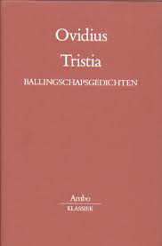 1 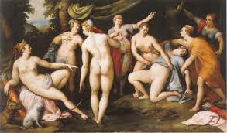 A
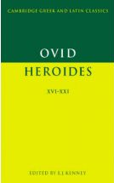 2 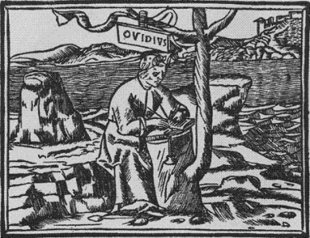 B
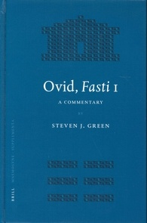 3 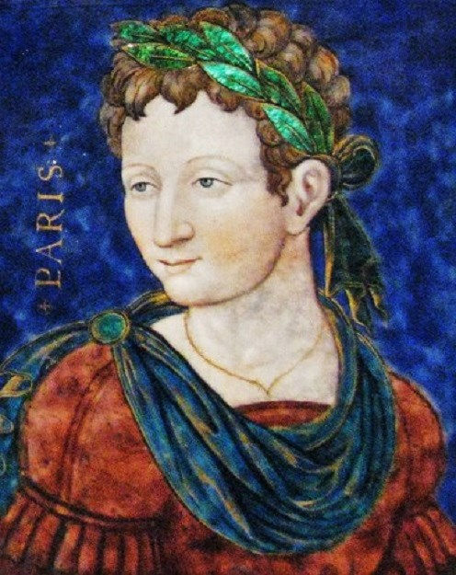 C

Teksten
Tekst 1 (Met. II, 304 - 322)
At pater omnipotens, superos testatus et ipsum,
305 qui dederat currus, nisi opem ferat, omnia fato
interitura gravi, summam petit arduus arcem,
unde solet nubes latis inducere terris,
unde movet tonitrus vibrataque fulmina iactat.
Sed neque, quas posset terris inducere, nubes
310 tunc habuit, nec, quos caelo demitteret, imbres;
intonat et dextra libratum fulmen ab aure
misit in aurigam pariterque animaque rotisque
expulit et saevis conpescuit ignibus ignes.
Consternantur equi et saltu in contraria facto
315 colla iugo eripiunt abruptaque lora relinquunt;
illic frena iacent, illic temone revulsus
axis, in hac radii fractarum parte rotarum
sparsaque sunt late laceri vestigia currus.
At Phaethon rutilos flamma populante capillos
320 volvitur in praeceps longoque per aera tractu
fertur, ut interdum de caelo stella sereno
etsi non cecidit, potuit cecidisse videri.

Tekst 2 (Met. IV, 678 - 690)
Ut stetit, ‘O’ dixit ‘non istis digna catenis,
sed quibus inter se cupidi iunguntur amantes,
680 pande requirenti nomen terraeque tuumque,
et cur vincla geras.’ Primo silet illa nec audet
adpellare virum virgo, manibusque modestos
celasset vultus, si non religata fuisset;
lumina, quod potuit, lacrimis implevit obortis.
685 Saepius instanti, sua ne delicta fateri
nolle videretur, nomen terraeque suumque,
quantaque maternae fuerit fiducia formae,
indicat; et nondum memoratis omnibus unda
insonuit, veniensque immenso belua ponto
690 imminet et latum sub pectore possidet aequor.

Tekst 3 (Met. X, 652 - 668)
Signa tubae dederant, cum carcere pronus uterque
emicat et summam celeri pede libat harenam;
posse putes illos sicco freta radere passu
655 et segetis canae stantes percurrere aristas.
Adiciunt animos iuveni clamorque favorque
verbaque dicentum ‘Nunc, nunc incumbere tempus;
Hippomene, propera! Nunc viribus utere totis;
pelle moram, vinces!’ Dubium, Megareius heros
660 gaudeat an virgo magis his Schoeneia dictis.
O quotiens, cum iam posset transire, morata est
spectatosque diu vultus invita reliquit!
Aridus e lasso veniebat anhelitus ore,
metaque erat longe; tum denique de tribus unum
665 fetibus arboreis proles Neptunia misit.
Obstipuit virgo nitidique cupidine pomi
declinat cursus aurumque volubile tollit.
Praeterit Hippomenes; resonant spectacula plausu.

Tekst 4 (Met. XIV, 377 - 384)
Dixerat; ille ferox ipsamque precesque repellit
et ‘Quaecumque es,’ ait, ‘non sum tuus; altera captum
me tenet et teneat per longum, comprecor, aevum,
380 nec Venere externa socialia foedera laedam,
dum mihi Ianigenam servabunt fata Canentem.’
Saepe retemptatis precibus Titania frustra
‘Non impune feres, neque’ ait ‘reddere Canenti,
laesaque quid faciat, quid amans, quid femina, disces.’

Tekst 5 (Fasti II, 159 - 168)
Cynthia laudavit, ‘Promissa’ que ‘foedera serva,
160 et comitum princeps tu mihi’ dixit ‘eris.’
Foedera servasset, si non formosa fuisset:
cavit mortales, de Iove crimen habet.
Mille feras Phoebe silvis venata redibat
aut plus aut medium sole tenente diem;
165 ut tetigit lucum (densa niger ilice lucus,
in medio gelidae fons erat altus aquae),
‘Hic’ ait ‘in silva, virgo Tegeaea, lavemur’;
erubuit falso virginis illa sono.

Tekst 6 (Met. XI, 658 - 676)
Alcyone bidt elke dag dat haar man Ceyx, die een zeereis is gaan maken, veilig thuis zal komen. In onderstaande tekst wordt verteld dat Morpheus, de god van de dromen, ’s nachts aan Alcyone verschijnt in haar slaap om haar te vertellen dat Ceyx is verdronken in de Aegeïsche zee. Morpheus heeft het uiterlijk van Ceyx aangenomen.
658 Deze sprak: "Herken je Ceyx, allertreurigste echtgenote?
Of is mijn gezicht door de dood veranderd? Kijk goed: je zult
in plaats van je echtgenoot de schim van je echtgenoot herkennen en aantreffen.

Vertaal nu nauwkeurig de volgende passage en gebruik behalve je woordenboek ook je verstand:
661 Nil opis, Alcyone, nobis tua vota tulerunt.
Occidimus! Falso tibi me promittere noli!
Nubilus Aegaeo deprendit in aequore navem
auster et ingenti iactatam flamine solvit,
665 oraque nostra tuum frustra clamantia nomen
implerunt fluctus. Non haec tibi nuntiat auctor
ambiguus, non ista vagis rumoribus audis:
ipse ego fata tibi praesens mea naufragus edo.
Surge, age, da lacrimas lugubriaque indue nec me
670 indeploratum sub inania Tartara mitte!'
Adicit his vocem Morpheus, quam coniugis illa
crederet esse sui (fletus quoque fundere veros
visus erat), gestumque manus Ceycis habebat.
674 Alcyone zuchtte huilend, en bewoog haar armen heen en weer
in haar slaap en omarmde terwijl ze het lichaam probeerde te pakken lucht
en ze riep uit: "Blijf!"

Aantekeningen
661 Nil opis geen hulp (lijdend voorwerp)
votum gebed
662 Falso t/m noli! Wacht niet meer op mij met valse hoop!
664 iactatam verwijst naar: navem (regel 663)
solvo uit elkaar doen vallen
666 implerunt = impleverunt
fluctus nominativus
auctor boodschapper
667 ambiguus onbetrouwbaar
668 praesens in eigen persoon
naufragus predicatief
669 do lacrimas tranen de vrije loop laten
670 sub + acc. naar
671 his Vul aan: verbis
vocem, quam een zodanige stem dat
672 esse Vul als subjectsaccusativus vocem aan
673 visus erat hij scheen
manus genitivus
eigen standaard min of meer aanhouden: getal -1, tijd -1, betekenis licht -1, betekenis zwaarder -2/3, constructie -2/-3
25 Nil opis, Alcyone, nobis tua vota tulerunt.
2 Geen hulp, Alcyone, brachten ons/mij jouw gebeden.
26 Occidimus!
2 Ik ben dood(gegaan)!
27 Nubilus Aegaeo deprendit in aequore navem auster
3 De wolkenbrengende zuidenwind overviel/greep op de Aegeïsche Zee het/ons/mijn schip
28 et ingenti iactatam flamine solvit,
3 en deed het (schip) dat door een geweldige wind(vlaag) heen en weer was geslingerd, uit elkaar vallen / en deed het (schip) nadat hij het door/met een geweldige wind(vlaag) heen en weer had geslingerd, uiteenvallen,
29 oraque nostra (kolon 30) implerunt fluctus.
2 en (de) golven vulden / een vloed vulde onze/mijn mond.
30 tuum frustra clamantia nomen
3 die tevergeefs jouw naam riep / terwijl die (te)vergeefs jouw naam riep.
31 Non haec tibi nuntiat auctor ambiguus,
3 Niet een / Geen onbetrouwbare boodschapper bericht je dit/dat / deze/die dingen,
32 non ista vagis rumoribus audis:
4 niet hoor je dit/dat / deze/die dingen door vage geruchten:
33 ipse ego fata tibi praesens mea naufragus edo.
4 ik zelf vertel/onthul jou in eigen persoon als schipbreukeling mijn lot(gevallen)/ramp(en)/dood
34 Surge, age, da lacrimas
3 Sta op, vooruit, laat (je/de) tranen de vrije loop
35 lugubriaque indue
2 (en) trek (je) rouwkleding aan
36 nec me indeploratum sub inania Tartara mitte!'
3 en/maar stuur mij niet onbeweend naar de ijle/lege Tartarus/onderwereld!'
37 Adicit his vocem Morpheus,
2 Aan deze woorden / hieraan voegde Morpheus een zodanige stem toe,
38 quam coniugis illa crederet esse sui
4 dat zij zou geloven / geloofde dat die stem van haar (eigen) echtgenoot was
39 (fletus quoque fundere veros visus erat),
3 (hij scheen ook echte tranen te vergieten),
40 gestumque manus Ceycis habebat.
3 en (hij) had de houding/beweging / het gebaar van de hand(en) van Ceyx.

